【问题描述】

若已知三角形三个边的长度分别为a,b,c（并假设三个边长度的单位一致，在本编程题中忽略其单位），则可以利用公式:

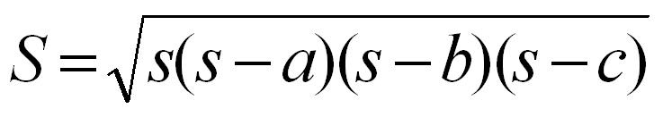

求得三角形的面积，其中：s=(a+b+c)/2。编程实现从控制台读入以整数表示的三个边的长度（假设输入的长度肯定可以形成三角形），然后利用上述公式计算面积并输出。

【输入形式】

从控制台输入三个整数表示三角形三个边的长度，以空格分隔三个整数。

【输出形式】

向控制台输出求得的三角形的面积。

【输入样例】

3.2 4.4 5.6

【输出样例】

7.02624

【样例说明】

输入的三角形三个边的长度分别为3.2、4.4、5.6，利用上述计算公式可以求得三角形的面积为7.02624。